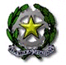
IIS“F. BALSANO”
Via Carlo Alberto della Chiesa, – tel 0984.502281 –fax0984.502740e.mail CSIS02700A@istruzione.it
87017ROGGIANO GRAVINA (Cosenza )

SCHEDA CONFERMA LIBRI DI TESTO PER L’ANNO SCOLASTICO 2019/20

MATERIA_________________________DOCENTE____________________CLASSE______SEZ._____INDIRIZZO_____

AUTORE/I | TITOLO DELL’OPERA | CODICE IDENTIFICATIVO |  |  |  |  |  |  |  |  |  |  |  |  | DA  ACQUISTARE | CONSIGLIATO | IN POSSESSO | PREZZO

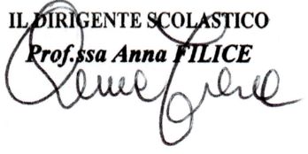
RELAZIONE ( IN ALLEGATO)

Roggiano Gravina, ___________________ Firma

___________________________

